Explorando Conceitos de Geometria Euclidiana Plana e Funções Quadráticas por meio do Software GeoGebra
Jesuz Ferreira de, Danilo Augusto, Penteado, Daniele Regina

Categoria 1: Reflexiones y experiencias desde la innovación en el aula.
Linha do Trabalho 8: Relaciones entre TICs y nuevos escenarios didácticos.
Resumo
No trabalho apresentamos uma proposta ao docente, para o uso das TIC (Tecnologias de Informação e Comunicação) em aulas de matemática da Educação Básica, partindo de um problema, que possibilitará a abordagem de diversos conceitos relacionados à Geometria Euclidiana Plana e Funções Quadráticas, bem como algumas relações existentes entre os dois conteúdos. A proposta utiliza como recurso o software livre GeoGebra que, em nossa concepção, traz diversas possibilidades para os processos de ensino e aprendizagem, sobretudo por sua característica dinâmica, que possibilita a realização de experimentações e conjecturas, proporcionando ao aluno um estudo de caráter exploratório.
Palavras chave: Funções Quadráticas, TIC, GeoGebra, Geometria Euclidiana Plana.
Introdução
O presente trabalho é tema de discussão dos autores, em um grupo de pesquisa, acerca da inserção e utilização efetiva das TIC nas aulas de matemática. Percebemos, por meio de nossa experiência docente, que muitos professores têm buscado utilizar tecnologias em suas aulas. Em contrapartida, analisamos que existe a necessidade de orientação e formação docente para que o uso das TIC tragam contribuições para as aulas de matemática. Nesse contexto elaboramos a presente proposta, a qual ainda não aplicamos, que parte de um problema, cuja resolução envolve conceitos referentes à maximização de áreas e funções quadráticas, por meio do software GeoGebra, que agrega a possibilidade de articulação com diversos conceitos de Geometria.
1 Desenvolvimento
1.1 As TIC na aula de matemática
Com o advento da tecnologia, ao buscar pressupostos metodológicos que embasem o trabalho docente mediado pelo uso de uma TIC na Educação Básica, partimos de dois questionamentos: 1) Por que utilizar uma TIC em uma aula de matemática? e 2) como utilizar uma TIC na aula de matemática, tornando-a efetiva para a aprendizagem?
Refletimos sobre a primeira questão a partir de Martins (2009), que destaca a importância de estimular a curiosidade e a necessidade de aprofundamento dos conceitos. “Os alunos devem adquirir competências adicionais, que lhes permitam investigar e ganhar confiança na resolução de problemas e no enfrentar de novas situações” (MARTINS, 2009, p. 2728). Para atender tais expectativas a autora afirma que os professores devem abandonar a exclusividade dos manuais escolares e buscar a inserção dos recursos tecnológicos que possibilitam o desenvolvimento de contextos variados e ricos.
O grande objetivo do Ensino de Matemática, actualmente é a preparação dos indivíduos para a sociedade actual, que é cada vez mais complexa e que exige capacidade de se adaptar, raciocinar e de resolver situações novas. O computador e a internet têm presença cada vez mais forte na vida cotidiana, pondo à disposição de qualquer um, uma fonte inesgotável de informação. Como tal, constatou-se que um dos desafios que se coloca ao processo de Ensino-Aprendizagem da Matemática é a utilização pedagógica do computador, do software, pedagógico e da internet. (MARTINS, 2009, p. 2730)
Nessa perspectiva, Martins (2009) argumenta que os alunos passam horas na frente de um computador e revelam destrezas em relação ao seu uso. Nesse sentido é sensato transpor esse ambiente para a sala de aula, potencializando e dinamizando as aulas.
Em relação à utilização das TICs , Borssoi (2013) ressalta que seu aspecto
permitem criar ambientes em que os alunos possam aprender fazendo, ao mesmo tempo em que recebem feedback e podem aprimorar continuamente seus conhecimentos construindo novos conhecimentos. Com essas tecnologias, conceitos difíceis de entender podem ser visualizados quando softwares de modelagem e simulação adequados são associados ao ensino. (BORSSOI, 2013, p. 41).
Nessa vertente, Fahd, Moreira e Silva (2013) afirmam que a utilização das tecnologias na educação proporciona um processo interativo e amplia as possibilidades no processo educativo, modificando qualitativamente as atividades pedagógicas, contribuindo para a construção do conhecimento. Martins (2009, p 2727) destaca que a tecnologia pode fornecer “elementos motivadores, capazes de quebrar monotonias há muito instaladas e de facilitar a aprendizagem”.
Analisamos a segunda questão com base em Sampaio e Coutinho (2012) que apontam que o sucesso do uso de um recurso tecnológico não depende apenas da tecnologia escolhida, mas sim na forma como ela é utilizada. Os autores também destacam o papel de uma TIC no contexto educacional.
Quando um carpinteiro pensa em construir uma mesa, em primeiro lugar, elabora um plano da construção, como um desenho da mesa, por exemplo, depois seleciona os materiais que irá necessitar para a mesa e só finalmente irá escolher as ferramentas necessárias para concretizar essa construção. Será que um carpinteiro alguma vez se perguntaria: tendo esta ferramenta que móvel poderei construir? [...] Não se deve selecionar primeiro a ferramenta de trabalho, ao invés, devemos cuidadosamente escolher os conteúdos e objetivos específicos de ensino, para elaborar um plano de aula, optando pela metodologia mais adequada e só depois se definem os recursos necessários e as TIC. Chega de desenhar uma casa à volta de uma torneira!(SAMPAIO, e COUTINHO, 2012, p.103, grifo dos autores).
Nesse contexto, Martins (2009) afirma que as TICs devem ser utilizadas como outra ferramenta qualquer, tal como o lápis, o caderno, o livro, porém seu uso deve ocorrer de forma adequada e eficiente, permitindo uma modificação qualitativa na forma em que os alunos aprendem e são ensinados.
Com base na perspectiva dos autores supracitados, acerca do uso de TICs no processo educacional, vislumbramos que o GeoGebra poderá contribuir com essa vertente, pois com a sua utilização emergirão novos conceitos, os quais não seriam explorados na resolução de um problema utilizando, por exemplo, apenas o caderno e o lápis. Outro aspecto relevante é a possibilidade de realizar trabalho investigativo, por meio do qual o aluno poderá levantar hipóteses, fazer experiências, retirar suas próprias conclusões para posteriormente formalizar os conceitos, algo não evidenciado em uma aula expositiva em que o professor utiliza apenas quadro e giz.
Ponte e Matos (1992) ressaltam a importância de uma aula investigativa, na qual os alunos
são colocados no papel dos matemáticos. Perante uma situação, objecto, fenômeno ou mecanismo suficientemente rico(a) e complexo(a) eles tentam compreendê-lo(a), descobrir padrões, relações, semelhanças e diferenças de forma a conseguir chegar a generalizações (PONTE, MATOS,1992, p.1).
1.2 Apresentando a proposta
Problema
Fernando possui 24 metros de tela para construir um galinheiro em seu sítio. Ele aproveitará um muro (extenso) disposto nos fundos de sua propriedade para construir o cercado em formato retangular. Quais devem ser as dimensões da construção para que se obtenha a área máxima?
Figura 1: O problema do Galinheiro
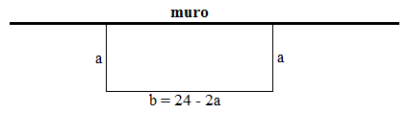
Fonte: Dos autores

1.2.1 Etapa 1: Explorando o problema no GeoGebra
No quadro1 apresentamos um plano de construção para a situação envolvida no problema, por meio do software GeoGebra.
Quadro 1: Representando a situação no GeoGebra
Ferramenta | Descrição
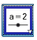 | Construir um controle deslizante, denominando-o de a, com valor mínimo 0 e valor máximo 12 e incremento 0.1.
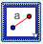 | Construir um segmento de reta com a ferramenta “segmento de comprimento fixo”, com extremidade no vértice A e com comprimento definido pela expressão 24 – 2a.
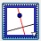 | Construir uma reta perpendicular ao segmento AB passando por A (reta f) e outra reta passando por B (reta g), usando a ferramenta “reta perpendicular”.
 | Construir um círculo com centro em A e raio a, com a ferramenta “circulo dados centro e raio”.
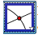 | Marcar a intersecção entre o círculo e a reta perpendicular f construída, utilizando a ferramenta “Intersecção de Objetos”.
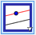 | Construir uma reta h paralela ao segmento AB, passando pelo vértice C. Usar a ferramenta “Reta paralela.
 | Marcar a intersecção entre as reta i e o segmento de reta AB , Utilizar a ferramenta “Intersecção de Objetos”.
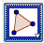 | Com a ferramenta “Polígono” selecionar os vértices ABDCA para construir o retângulo.
Fonte: Dos autores
Figura 2: Etapas da construção no GeoGebra
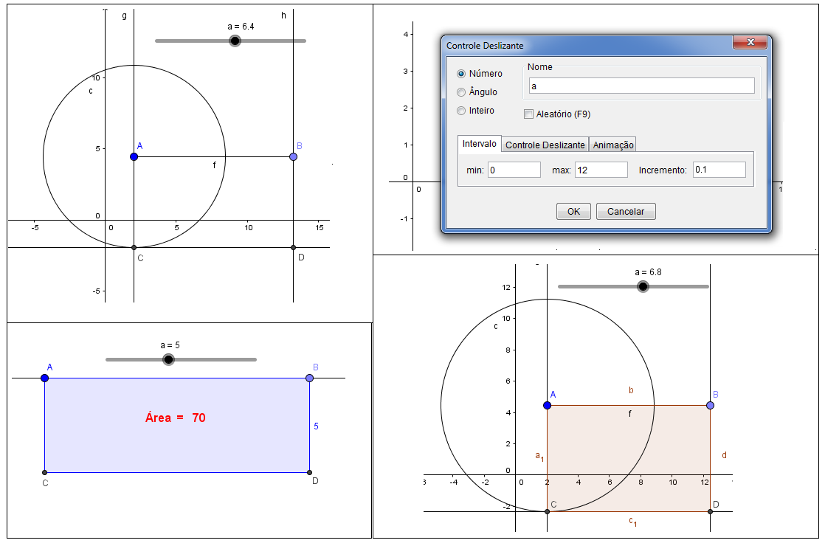
Fonte: Dos Autores

Analisamos que a construção poderá trazer benefícios, visto que possibilita ao docente explorar propriedades referentes às construções geométricas, tais como propriedades de retângulos, círculo, retas e segmento de retas. Deixamos um plano de construção elaborado, com o intuito de orientar o docente, porém sugerimos o encaminhamento por meio de um processo investigativo. Após a construção, podem ser feitos alguns questionamentos:
a) Ao mover o controle deslizante a o que você observa em relação à área do retângulo?
b) Observando a construção, qual a área máxima para o retângulo? Quais as dimensões do retângulo para que a área seja máxima?
c) É possível afirmar o valor para a área máxima observando a construção?

1.2.2 Etapa 2: Formalização dos conceitos
Após o primeiro momento, em que os alunos constroem a situação no software e investigam as possíveis respostas para o problema, o professor poderá sugerir ao aluno a formalização de suas hipóteses, propondo a resolução algébrica. Essa etapa fica facilitada, visto que a construção realizada anteriormente fornece subsídios à formalização algébrica.
Um possível encaminhamento é representar a área do retângulo em função da variável a, conforme explicitado na figura 1, obtendo a relação
Tal relação pode ser expressa na forma de uma função quadrática, definida por
O ponto representa o vértice da função quadrática, onde a abcissa equivale ao valor de a = 6 e a ordenada equivale a área f(6) =72 que são, respectivamente, a dimensão e área máxima do retângulo.
Na etapa pode-se explorar diversos conceitos de funções, tais como definição, conjunto domínio, conjunto imagem, função quadrática e estudo do gráfico. Para finalizar a etapa recomendamos que o professor retorne ao software GeoGebra para que os alunos possam comparar e testar os resultados encontrados.
1.2.3 Etapa 3: Relacionando conceitos algébricos e geométricos
Para findar a discussão da tarefa, propomos uma construção no software que permite uma visualização concreta, figura 2, relacionando aspectos algébricos e geométricos.
Quadro 2: Relacionando aspectos algébricos e geométricos
Ferramenta | Descrição
 | Selecione a opção exibir Janela de Visualização 2.
 | Na caixa de entrada (da janela de visualização 2) construa o gráfico da função por meio do comando “Função[24x-2x^2, 0, 12]”
 | Na caixa de entrada (da janela de visualização 2) insira o ponto P, pelo comando “P=(a,pol1)”.
Fonte: Dos autores

Figura 2: Relacionando conceitos algébricos e geométricos no software
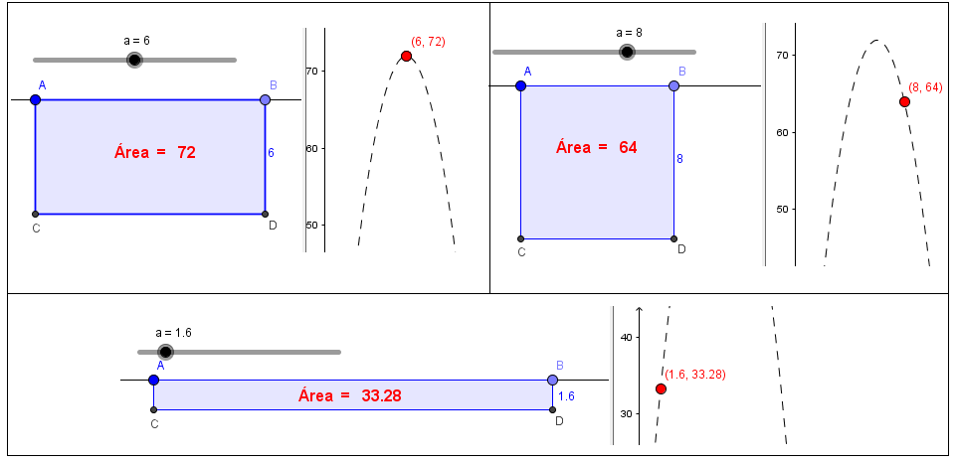 Fonte: Dos autores

Considerações Finais
Levando-se em conta o propósito do texto entendemos que análises detalhadas e significativas terão maior relevância durante e após o momento em que a proposta for aplicada. Em contrapartida entendemos que, uma aula com caráter exploratório, em que o aluno é convidado a participar do processo de construção do conhecimento, a possibilidade de conjecturar, criar hipóteses e testá-las, por meio do dinamismo do software, a visualização concreta de elementos e conceitos abstratos que podem proporcionar ao aluno uma melhor compreensão da matemática, a inovação, trocando as aulas habituais com atividades dos livros didáticos por uma aula dinâmica, problematizada e contextualizada, que poderá trazer um estímulo maior aos estudantes, são algumas características da proposta que podem contribuir com os processos de ensino e de aprendizagem.
Ressaltamos que nosso objetivo não é deixar um modelo a ser aplicado de forma fiel, mas apenas nortear o trabalho docente. Nessa perspectiva acreditamos que cada docente deve considerar a viabilidade, a partir do contexto ao qual se propõe a aplicar a proposta, podendo adequá-la acrescentando, retirando ou substituindo elementos, sempre que achar coerente.
Por fim, não entendemos que elaborar e desenvolver tal proposta na Educação Básica seja uma tarefa simples, muito menos acreditamos que seja a solução de todos os problemas educacionais. Em contrapartida, cremos ser essencial que o docente busque inovar metodologicamente para despertar o interesse pela matemática, buscando melhorias para o ensino, visando efetividade na aprendizagem.

Referências Bibliográficas
BORSSOI, A. H. Modelagem Matemática, aprendizagem significativa e tecnologias: articulações em diferentes contextos educacionais. Tese (Doutorado em Ensino de Ciência e Educação Matemática) Universidade Estadual de Londrina – UEL. Londrina, 2013.
FAHD, W. C. B. MOREIRA, D. M. SILVA, A. Z. O Uso das TIC na Educação: da Formação à Atuação Docente. In: CONINTER – Congresso Internacional interdisciplinar em Sociais e Humanidades, 2013. Belo Horizonte, 2013.
MARTINS, Z. As TIC no ensino-aprendizagem da Matemática. Anais do X Congresso Internacional Galego-Português de Psicopedagogia. Universidade do Minho. Portugal. p. 2727-2742, 2009.
SAMPAIO, P. A. S. R. COUTINHO, C. M. G. F. P. Ensinar Matemática com TIC: Em Busca de um Referencial Teórico. Revista Portuguesa de Pedagogia, Coimbra, v. 2, n. 46, p. 91-109, 2012.
PONTE, J.P. MATOS, J.F. Processos Cognitivos e Interacções Sociais nas Investigações Matemáticas. Lisboa, 1992.

Mestre em Matemática, Professor de Matemática na Educação Básica do Estado do Paraná/Brasil, danilo_afj@hotmail.com
Mestre em Educação, Professora de Matemática na Educação Básica do Estado do Paraná/Brasil, drpg75@gmail.com

